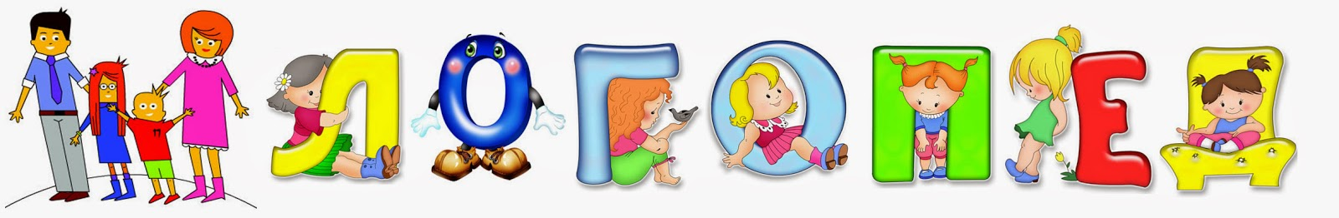
КОНСУЛЬТАЦИЯ ДЛЯ ПЕДАГОГОВ
«ИСПОЛЬЗОВАНИЕ ПАЛЬЧИКОВЫХ ИГР И УПРАЖНЕНИЙ ДЛЯ РАЗВИТИЯ МЕЛКОЙ МОТОРИКИ В РАБОТЕ С ДЕТЬМИ
С НАРУШЕНИЯМИ ОПОРНО-ДВИГАТЕЛЬНОГО АППАРАТА»
В течение дошкольного детства ребёнок практически овладевает речью. Но существует много причин, влияющих на недостаточную сформированность всех компонентов речи, и одна из них: плохо развитая мелкая моторика рук (особенно синхронные движения пальцев рук). Хорошо известно о взаимосвязи развития речи и тонких движений рук, или, иначе говоря, ручной и речевой моторики, что особенно актуально в работе с детьми с нарушениями опорно-двигательного аппарата. Рука, пальцы, ладони – едва ли не главные органы, приводящие в движение механизм мыслительной деятельности ребёнка. И задача учителя-логопеда, специалистов дошкольного учреждения компенсирующего вида, воспитателей групп – помочь детям развить мелкую моторику рук, совершенствовать тонкие и синхронные движения.
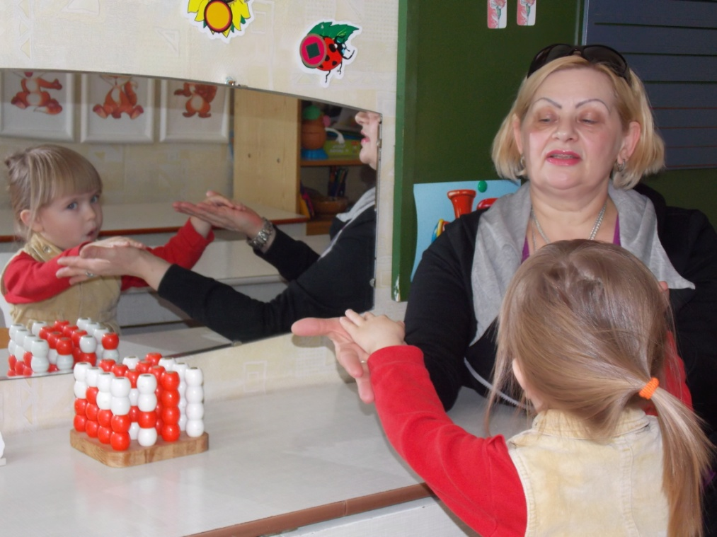
Хорошо развитые руки сами по себе приносят много пользы человеку: хорошо владея своими руками, можно сделать много полезных и нужных вещей, а развитая моторика рук способствует развитию речи, то есть «как работают руки, так работает голова».
Развитие мелкой моторики пальцев рук, обучение сознательному управлению органами артикуляционного аппарата, выработка воздушной струи, различение звуков на слух – основные способы формирования правильной речи детей с ограниченными возможностями здоровья, как в детском саду, так и дома. Скованность движений пальцев рук у плохо говорящих детей свидетельствует о недостаточно развитой мелкой моторике. Результаты исследований Н.С. Жуковой, М.М. Кольцовой, Е.М. Мастюковой, Т.Б. Филичевой подтверждают – тренировка тонких движений пальцев рук стимулирует развитие всех компонентов речи.
У детей с нарушениями опорно-двигательного аппарата, отсутствует уверенная координация движений пальцев рук. Как правило, у них отмечается общая моторная неловкость, неточность движений, трудности при воспроизведении синхронных движений, проблемы в усвоении двигательной программы и переключения, синкинезии (содружественные движения других частей тела).
Ещё в середине прошлого века было установлено, что уровень развития речи детей прямо зависит от сформированности тонких движений пальцев рук. Если развитие движений соответствует возрасту, то и речевое развитие находится в пределах возрастной нормы. Если же развитие движений пальцев рук отстаёт, то задерживается и речевое развитие, хотя общая моторика при этом может быть выше нормы.
В исследованиях М.М. Кольцовой доказано, что движения пальцев рук стимулируют развитие центральной нервной системы и ускоряют развитие речи ребёнка. Таким образом, постоянная стимуляция зон коры головного мозга, отвечающих за мелкую моторику, является необходимым элементом в системе логопедического воздействия. Причём не отдельно стоящим элементом, а своего рода структурой в системе речевой коррекции, осуществляемой в рамках комплексного логопедического сопровождения детей с нарушениями опорно-двигательного аппарата.
Все движения организма и речевая моторика имеют единые механизмы, поэтому развитие тонкой моторики рук благотворно сказывается на развитии речи ребёнка. В фольклоре существует много потешек, в которых сочетаются речь и движения рук. Ведь уже в древности была подмечена взаимосвязь этих процессов. У детей с ограниченными возможностями здоровья очень часто наблюдается недостаточность двигательной сферы, в том числе слабая координация мелкой моторики пальцев рук. У таких детей развитие, совершенствование движений пальцев рук как бы подготавливает почву для последующего формирования и совершенствования всех компонентов речи.
Даже детям, развивающимся в соответствии с возрастными параметрами, не помешают массаж рук в доречевом (довербальном) периоде, а пальчиковые игры и упражнения в сопровождении стихотворных текстов не только развивают мелкую моторику и формируют речь, но и совершенствуют умение слушать и выполнять движения в соответствии с речью. Дети учатся понимать смысл услышанного текста и воспроизводить ритмический рисунок речи.
В Японии малышам начинают делать гимнастику для пальчиков в 2 – 3 месяца. Мы иногда забываем о наших русских народных играх типа «Сорока», «Братья», «Ладушки» и многих других, в которые на Руси играли с детьми с самого младенчества. А это ведь тоже гимнастика для рук. Как тут не вспомнить поговорку: «Всё новое – это хорошо забытое старое».
Гимнастика для пальцев рук делится на пассивную и активную. Пассивная гимнастика рекомендуется как предварительный этап перед активной гимнастикой, проведение которой осуществляется в рамках комплексного логопедического сопровождения детей с нарушениями опорно-двигательного аппарата, у которых фиксируется низкий уровень развития мелкой моторики.
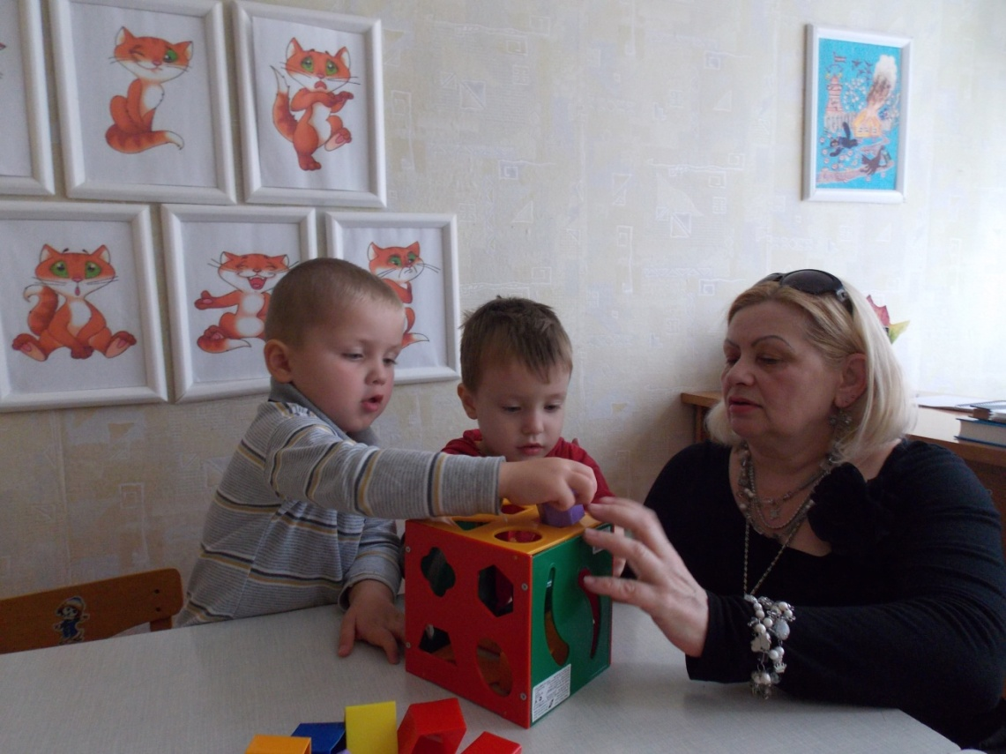
Затем следует перейти к упражнениям активной пальчиковой гимнастики. Все упражнения проводятся в игровой форме. Сложность их должна соответствовать возрастным особенностям детей и учитывать уровень развития мелкой моторики рук детей с ограниченными возможностями здоровья.
Пальчиковые игры и упражнения, предлагаемые для выполнения детям с нарушениями опорно-двигательного аппарата в рамках комплексного логопедического сопровождения, способствуют развитию речи, активизируют творческую деятельность. В них заложена реальность окружающего мира – предметы, животные, человек и его деятельность, явления природы. В ходе пальчиковых игр и упражнений дети, выполняя движения вместе с учителем-логопедом, активизируют моторику рук. У детей вырабатываются ловкость, умение управлять своими движениями, координировать и синхронизировать их, концентрировать внимание на определенном виде деятельности. Пальчиковые игры – это инсценировки каких-либо рифмованных историй, сказок при помощи пальцев. Многие игры требуют участия обеих рук, что даёт возможность детям ориентироваться в пространственных понятиях: «вправо», «влево», «вверх», «вниз». 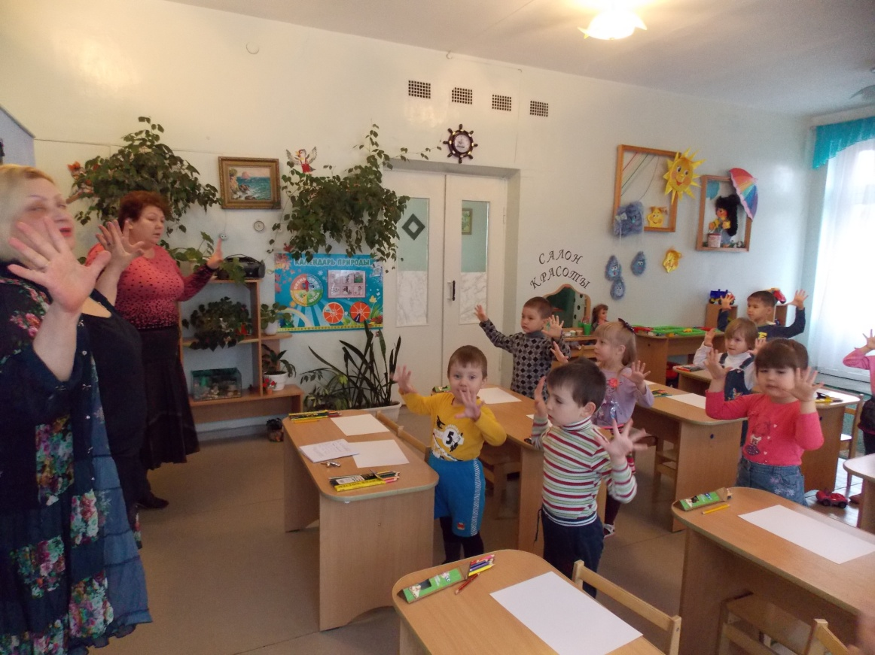
Руке посвящали стихи, о ней писали оды. А народная мудрость о значении руки, ее возможностях отразилась в фольклоре: загадках, пословицах, поговорках: «Что это за десять братьев, на которых двух шуб хватает?», «Отбиться от рук», «Всё дело в его руках», «Дать волю рукам», «Глаза боятся, а руки делают».
Во всём этом отражаются психология, внутренний мир, состояние человека. Об этом говорят ученые: психологи, педагоги. «Источник способностей и дарований детей – на кончиках их пальцев. От пальцев, образно говоря, идут тончайшие ручейки, которые питают источники творческой мысли» (В.А. Сухомлинский).
Моторные центры речи в коре головного мозга человека находятся рядом с моторными центрами пальцев, поэтому, развивая речь и стимулируя моторику пальцев, мы передаём импульсы в речевые центры, что активизирует речь. Развивая мелкую моторику пальцев рук, мы воздействуем на внутренние органы человека. Автор Су-Джок терапии Пад-Жеву доказал, что на руке находятся биологически активные точки нашего организма.
Опыт работы в дошкольном учреждении компенсирующего вида для детей с нарушениями опорно-двигательного аппарата подтверждает, что уровень развития речи детей находится в прямой зависимости от степени сформированности тонких и точных движений пальцев рук.
Тренируя пальцы рук, мы оказываем мощное воздействие на работоспособность коры головного мозга, что в дальнейшем сказывается на подготовке руки к письму. Поэтому в повседневную работу учителя-логопеда, специалистов детского сада, воспитателей групп с детьми целесообразно включать игры и задания для развития общей и специальной моторики с учётом индивидуальных способностей и физиологических возможностей каждого ребёнка.
Развивая мышцы рук, мы не только готовим руку ребёнка к письму и рисованию, но и совершенствуем навыки самообслуживания (застёгивание пуговиц, завязывание шнурков); одновременно стимулируем речевую активность, а значит, развиваем интеллектуальные способности и творческие возможности ребенка с ограниченными возможностями здоровья.
В МБДОУ №37 «Гвоздичка» для детей с нарушениями опорно-двигательного аппарата в рамках комплексного логопедического сопровождения для пальчиковой гимнастики можно предложить шарики с колючками (Су-Джок). Прокатывая его между ладонями, дети массируют мышцы рук. В каждом шарике Су-Джок есть «волшебное» колечко, которое стимулирует работу внутренних органов.
Для совершенствования мелкой моторики, развития гибкости пальцев рук, детям предлагается рассказывать потешки, сопровождая их движениями: «Сорока-ворона кашку варила…» или «Этот пальчик – дедушка, этот пальчик – бабушка…» и другие.
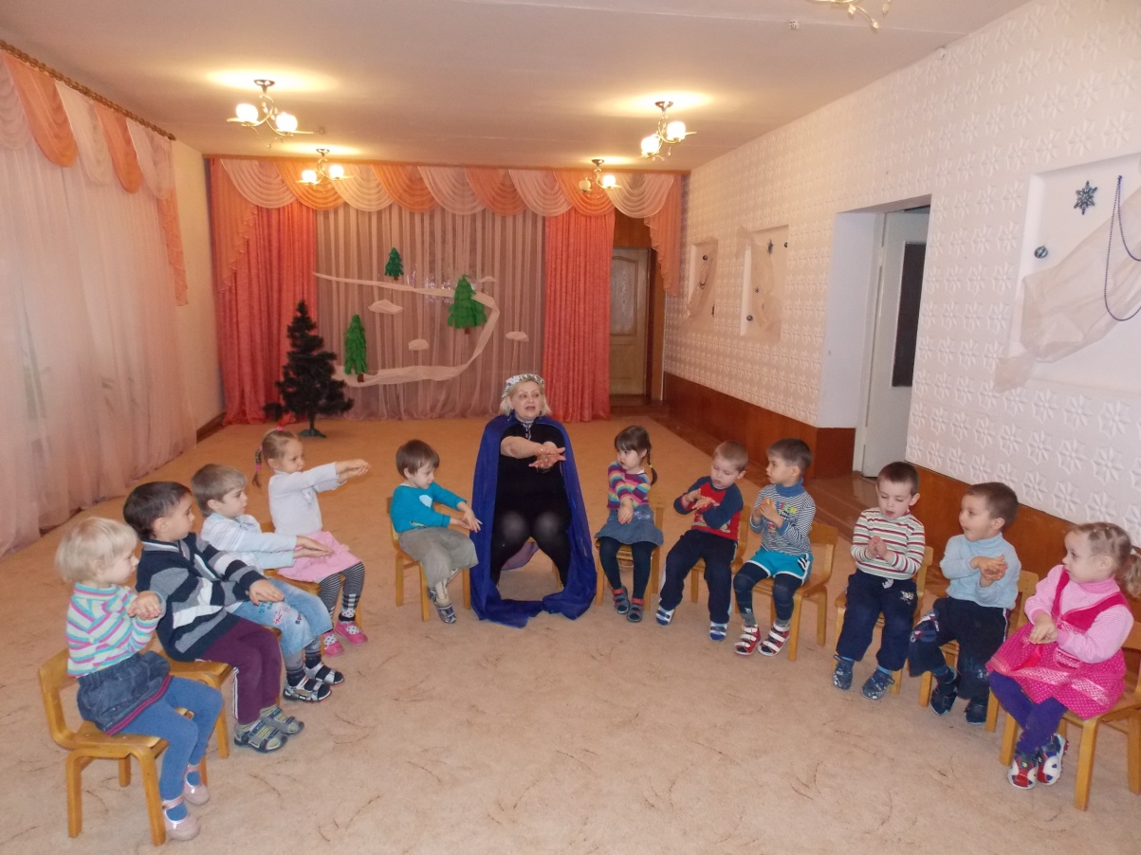
Уровень речевого развития детей с ограниченными возможностями здоровья находится в прямой зависимости от степени сформированности тонких движений пальцев рук – движений, которые способствуют развитию внимания, мышления, памяти, зрительного и слухового восприятия, совершенствованию всех компонентов речи.
Поэтому работа по развитию мелкой моторики должна проводиться систематически и всеми специалистами дошкольного учреждения компенсирующего вида в тесном взаимодействии друг с другом. Только тогда в коррекционной работе, осуществляемой учителем-логопедом в рамках комплексного логопедического сопровождения, может быть достигнут наибольший эффект.
Пальчиковые игры и упражнения – уникальное средство для развития всех компонентов речи у детей с ограниченными возможностями здоровья. Педагоги и психологи считают, что психомоторные процессы развития речи напрямую зависят от развития мелкой моторики (то есть умения манипулировать пальцами рук). Разучивание рифмованных текстов, сопровождающих пальчиковую гимнастику, стимулирует развитие психических процессов: мышления, внимания, воображения; воспитывает эмоциональную выразительность, быстроту реакции. Координируя речь с движением в ходе выполнения пальчиковых игр и упражнений, дети лучше запоминают стихотворные тексты, их речь становится ритмичной, интонационно выразительной.
Использование пальчиковой гимнастики эффективно для детского организма в целом. Доказано, что на пальцах и на ладонях есть «активные точки», массаж которых положительно сказывается на самочувствии детей с нарушениями опорно-двигательного аппарата, активизирует и улучшает работу мозга.
В двигательной области коры головного мозга проекция кисти руки огромна по отношению к проекции других частей тела, она занимает одну треть всей площади. К тому же она чрезвычайно близка к речевой моторной зоне (зоне Брока). Регулярное, систематическое использование пальчиковых игр и упражнений будет способствовать поддержанию хорошего общего тонуса детского организма, что особенно важно в работе с детьми с ограниченными возможностями здоровья.
Упражнения пальчиковой гимнастики на начальном этапе выполняются в медленном темпе, повторяются от трёх до пяти раз сначала одной, затем другой рукой, а в завершение – двумя руками вместе. Учитель-логопед контролирует правильность постановки кисти руки ребёнка и точность переключения с одного движения на другое. Указания для выполнения должны быть спокойными, доброжелательными, чёткими.

Использование пальчиковых игр и упражнений помогает детям:
- сделать рывок в развитии речи – улучшить звукопроизношение и обогатить лексику;
- подготовить руку к письму, что особенно важно для детей с ограниченными возможностями здоровья;
- предотвратить появление так называемого писчего спазма – проблемы начинающих школьников;
- развивать внимание, терпение, формировать внутренний
тормоз – умение сдерживаться именно тогда, когда это необходимо;
- стимулировать фантазию, проявление творческих способностей;
освоить, играя, начала геометрии, как на плоскости, так и в
пространстве;
- научиться управлять своим телом, чувствовать себя уверенно в
системе «телесных координат», что предотвратит возникновение неврозов;
- ощутить радость взаимопонимания без слов, понять возможности невербального общения;
- научить ребёнка, если он левша, успешно адаптироваться в мире правшей.

ПРИ ИСПОЛЬЗОВАНИИ ПАЛЬЧИКОВЫХ ИГР И УПРАЖНЕНИЙ
НЕОБХОДИМО ПОМНИТЬ И ВЫПОЛНЯТЬ
ТРИ ВАЖНЫХ ПРАВИЛА:
- пальцы левой и правой рук следует нагружать равномерно;
- после каждого упражнения необходимо расслабить пальцы (например, потрясти кистями рук);
- поскольку пальчиковая гимнастика оказывает комплексное воздействие, она должна использоваться всеми специалистами дошкольного учреждения на занятиях и в режимные моменты.
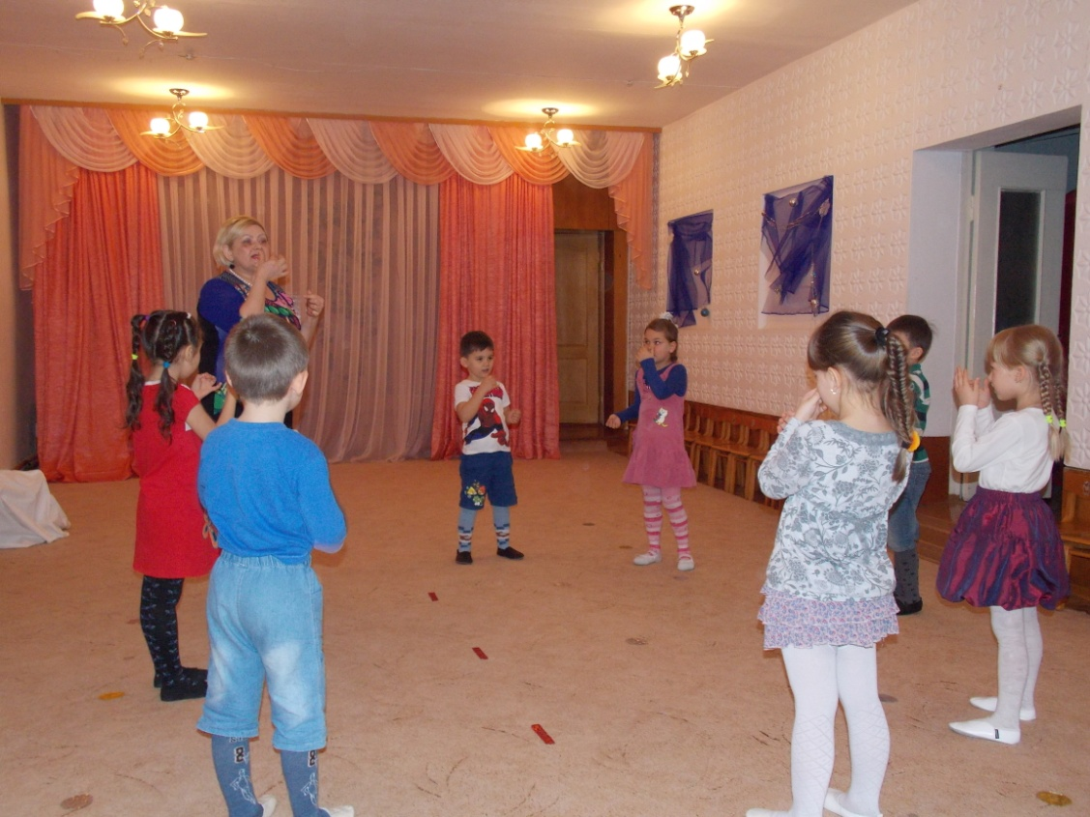
Целью занятий по развитию мышц рук является развитие межполушарной специализациии межполушарного взаимодействия: синхронизация работы полушарий головного мозга, развитие способностей, памяти, внимания, мышления и, безусловно, речи у детей с ограниченными возможностями здоровья.
Развитие интеллектуальных и мыслительных процессов необходимо начинать с развития движений пальцев рук и общей двигательной моторики. Развитию мелкой моторики, тонких и точных движений пальцев рук принадлежит важная роль в формировании основных процессов головного мозга, а, значит, и становлению речи, так как рука имеет самое большое представительство в коре головного мозга. Именно поэтому использование пальчиковых игр и упражнений актуально и высокоэффективно в работе с детьми с нарушениями опорно-двигательного аппарата.

